«Профилактика инфекционных и неинфекционных заболеваний»
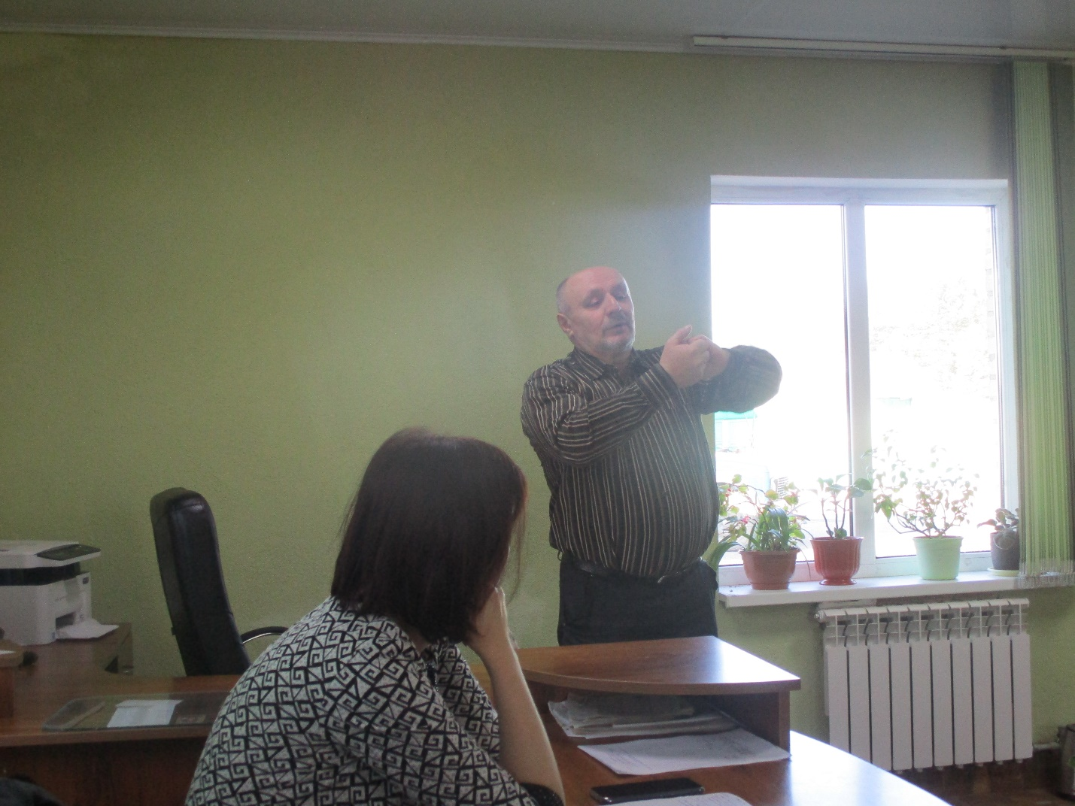
Обучающий семинар с работниками ОАО «Гранит Агро» проведен в рамках районного проекта «Крутиловичи – здоровый поселок».
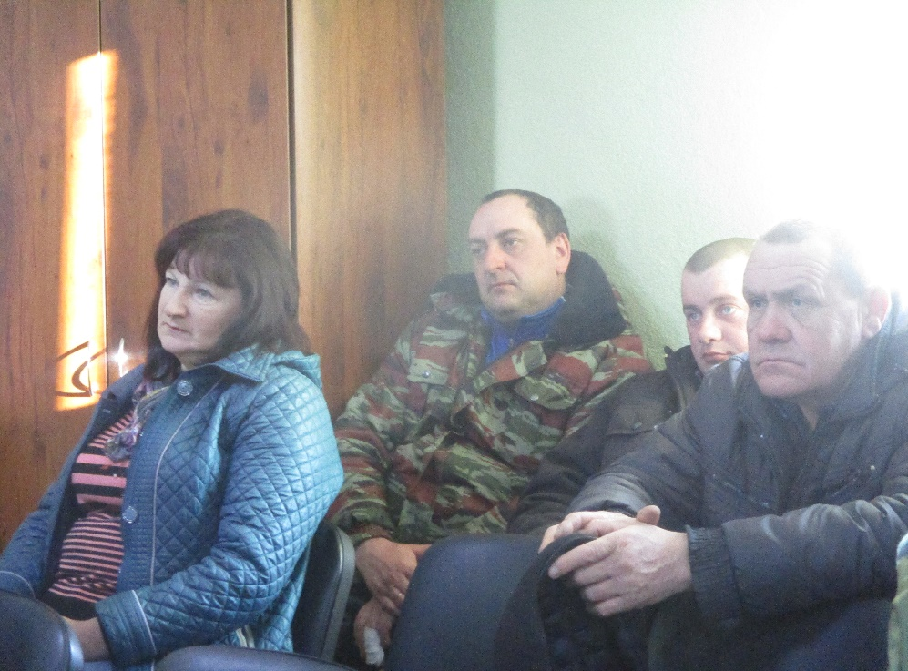
Врач-эпидемиолог Н.Н.Дедович, рассказал всем присутствующим о мерах профилактики острых респираторных инфекций, в том числе профилактике коронавирусной инфекции среди населения. Отметил, что любое заболеваний лучше предупредить, чем лечить, что еще раз отметил основные меры профилактике и соблюдение правил респираторного этикета.
Помощник врача-гигиениста М.А.Шимчик дала подробную информацию об основных требованиях по применению и хранению пестицидов и агрохимикатов.

